ESCUELA NORMAL DE EDUCACIÓN PREESCOLAR DEL ESTADO DE COAHUILA

Licenciatura en Educación Preescolar Plan 2022

Literatura infantil y prácticas de literacidad



**UNIDAD 1. ¿POR QUÉ ES IMPORTANTE INCENTIVAR LA LECTURA EN LOS NIÑOS?**

Tercer semestre

Número de lista: 25

Alumna: Karina Anahí Rodríguez Ruiz

Lic. Miguel Andrés Rivera Castro

Septiembre 2023

**1- ¿Por qué se debe fomentar la lectura en los niños antes de que ingresen a primaria?**

 Es necesario que el niño desde el nacimiento se vea introducido al mundo literario pues si desde un inicio se ve involucrado este encontrará una alternativa del ocio a la cual podrán acudir por iniciativa propia, logrando con ello convertir la lectura en algo divertido y no solo de uso académico, además la lectura trae consigo diferentes beneficios como enriquecer el vocabulario con palabras más complejas, así como conocer las reglas gramaticales, despertar la imaginación y potenciar el nivel de concertación.

**2 ¿Cómo se inculca el hábito de lectura en los niños?**

A través de la lectura misma. Leyendo constantemente a los niños crearán este vínculo, es por eso que desde bebe los padres se dediquen a leer diferentes cuentos ilustrados o llamativos que estimulen sus experiencias.

**3- ¿Cuáles son las tres grandes funciones que cumple la literatura desde la infancia?**

1. La literatura facilita la posibilidad de conjugar distintos niveles e identidad cultural en los niños.
2. La literatura sirve para aprender a construir discursos orales y escritos.
3. La literatura aumenta la capacidad de comprensión y expresión de los discursos.

**4- ¿Por qué en la Edad Media no había literatura infantil?**

En la edad media no existía una noción de la infancia por lo que no exista propiamente una literatura destinada al grupo de infantes, simplemente se les concebían como adultos pequeños, lo cuales leían los textos universales.

**5-    La figura del libro como vehículo didáctico para los menores está presente durante toda la edad media y parte del renacimiento. ¿Cómo eran esos libros?**

Si bien no había textos diferenciados o exclusivos para los menores, esto nos los limitaba de tener una experiencia literaria, las escasas obras pretendían y plasmaban valores y cuestiones dogmáticas.

**6- Durante los siglos XVII y XVIII, el panorama comienza a cambiar y surgen obras de literatura infantil y juvenil basados en:**

1. Fantasía
2. Mitos y leyendas
3. Cuentos

**7- Una vez llegado el siglo XIX, los autores editan muchas obras de renombre en la**

**LIJ, donde, además de abordar los temas clásicos de aventuras o el descubrimiento de nuevos mundos, tratan de...**

Se trata de la superación de los miedos, la libertad, las aspiraciones, el mundo de los sueños y los deseos, como los actos de rebeldía frente al mundo adulto.

**8- La literatura infantil puede definirse como:**

Según Juan Cervera, se define como *“El conjunto de producciones y actividades que tienen como vehículo la palabra con finalidad artística o creativa y tienen como receptor al niño”.*

**9- ¿Cuál es la diferencia entre la literatura ganada y la literatura creada para niños?**

 La literatura ganada recoge producciones pasadas y las adapta al público infantil, mientras que la creada tiene como destino el sector infantil.

**10- ¿Cuáles son las 4 funciones de la literatura infantil?**

1. Ser fuente de desarrollo personal, pues esta se encarga de enriquecer y fortalecer la curiosidad, la creatividad y la imaginación a través de las letras.

1. Aproximar al niño al mundo exterior, pues le permite al niño conocer su contexto socio-cultural.
2. Ser un medio de comunicación y expresión, pues este se encarga de introducirlo al lenguaje, ampliando su vocabulario, así como también ofrece al niño la oportunidad de expresar sus sentires.
3. Ser fuente de entretenimiento y diversión, ya que a través de la lectura se aprende, se disfruta y se entretiene

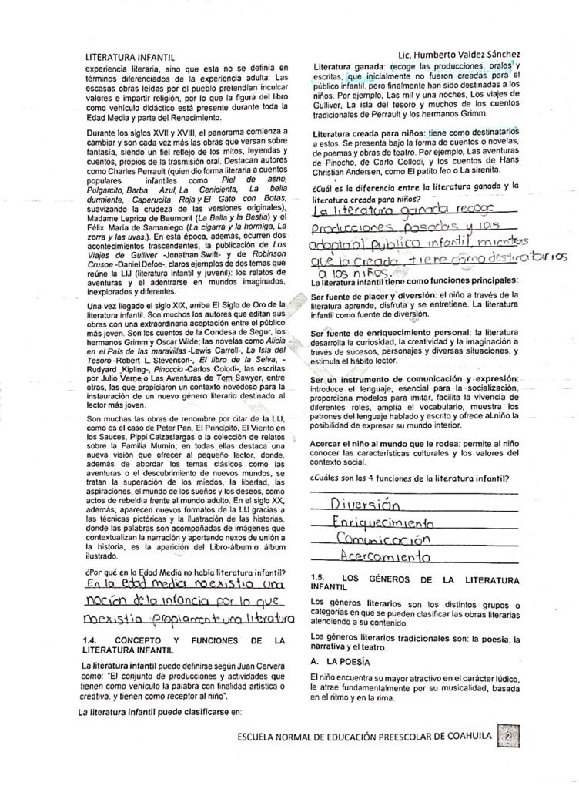**Anexos**

